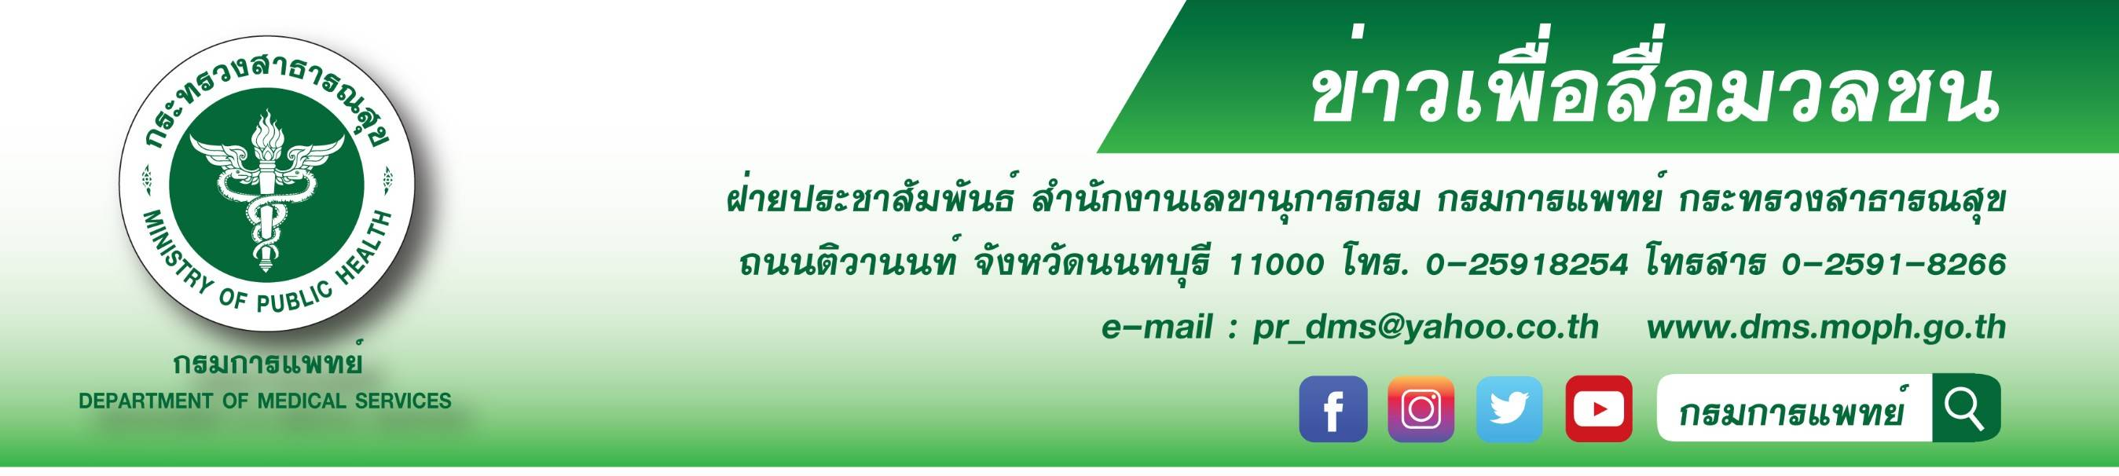

แพทย์ผิวหนังเตือนระวัง "กิ้งกือ" ไม่กัด แต่มีพิษ ทำผิวหนังแสบไหม้
กรมการแพทย์ โดยสถาบันโรคผิวหนัง เตือน "กิ้งกือ" ไม่กัด แต่มีพิษ ชี้บางสายพันธุ์มีต่อมพิษตลอด 2 ข้างลำตัว ฉีดสารพิษได้ไกลมีฤทธิ์ทำผิวหนังไหม้ หากเข้าตาจะเกิดการระคายเคืองได้ ให้รีบปรึกษาจักษุแพทย์ทันที
นพ.ณรงค์ อภิกุลวณิช รองอธิบดีกรมการแพทย์และโฆษกกรมการแพทย์ เปิดเผยว่า ช่วงที่มีฝนตกบ่อย อาจพบเห็นกิ้งกือในสถานที่ต่างๆ ไม่ว่าจะเป็นบ้าน ที่อยู่อาศัย สวนสาธารณะ จึงขอให้คำแนะนำแก่ประชาชนว่ากิ้งกือไม่ใช่สัตว์อันตราย ไม่กัด แต่มีพิษหากสัมผัสถูกตัว สารพิษของกิ้งกือจะถูกปล่อยออกมาจากบริเวณข้างลำตัว มีฤทธิ์ฆ่าสัตว์เล็ก ๆ เช่น มด แมลง และหากคนสัมผัสจะทำให้เกิดการอักเสบเป็นผื่นแดง หรือทำให้ตาระคายเคืองในกรณีถูกพิษกิ้งกือเข้าตา
แพทย์หญิงมิ่งขวัญ วิชัยดิษฐ ผู้อำนวยการสถาบันโรคผิวหนัง กรมการแพทย์ กล่าวเพิ่มเติมว่า กิ้งกือบางสายพันธุ์เท่านั้นที่จะมีต่อมพิษอยู่ตลอดสองข้างลำตัวสามารถฉีดสารพิษพุ่งออกไปได้ไกล สารพิษมีลักษณะเป็นของเหลวใสไม่มีสี ประกอบด้วยสารกลุ่มไซยาไนด์ (Hydrogen cyanide) ฟีนอล (Phenol) กลุ่มเบนโซควินิน และไฮโดรควิโนน (Benzoquinones/hydroquinones) มีฤทธิ์ทำให้ผิวหนังไหม้ แผลไหม้ มีอาการปวด 2-3 วัน รวมทั้งการระคายเคืองร่วมด้วย ทั้งนี้ หากถูกพิษของกิ้งกือให้ล้างด้วยน้ำสบู่และน้ำสะอาด ทายาแก้อักเสบ โดยทั่วไปอาการมักจะหายภายใน 1 สัปดาห์ แต่หากพิษเข้าตาอาจทำให้ตาอักเสบ ควรล้างตาด้วยน้ำสะอาดและรีบปรึกษาจักษุแพทย์ทันที เพื่อป้องกันการอักเสบของตาที่อาจเพิ่มมากขึ้น
*****************************************
กรมการแพทย์#สถาบันโรคผิวหนัง# แพทย์ผิวหนังเตือนระวัง "กิ้งกือ" ไม่กัด แต่มีพิษ ทำผิวหนังแสบไหม้
-ขอขอบคุณ-
22 กันยายน 2563

